Vaikų ugdymas namuose karantino metu
Patyriminis mokymasis žaidžiant
Negalite eiti į darželį? Laikotės saviizoliacijos? Jaudinatės dėl vaikų ugdymo turinio ir kokybės?
Jausti didelį susirūpinimą dėl vaikų ugdymo namuose yra normalu.
____________________________________________________________________________________________________

Ugdymas namuose taip pat yra proga pagerinti mūsų santykius su vaikais. Laikas dviese nieko nekainuoja ir yra smagus. Leidžiant laiką kartu, vaikai jaučiasi mylimi ir saugūs, tokiu būdu parodome jiems, kad jie yra svarbūs.

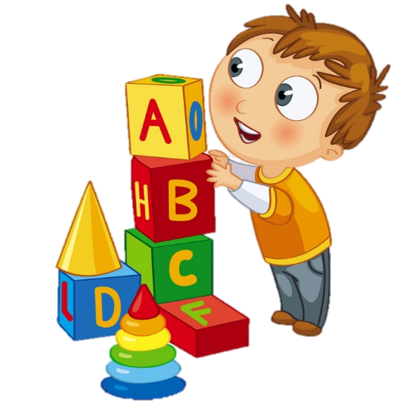
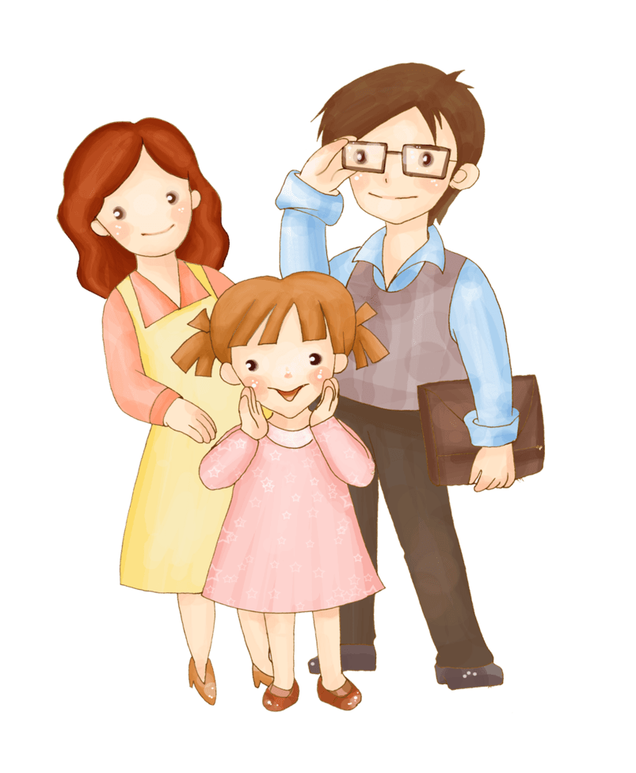
- Vaikai jaučiasi patogiai, kai žino, kas jų laukia.
- Iš vakaro sudėliokite kitos dienos planą, kuriame su pertraukėlėmis būtų ugdomoji veikla, aktyvūs užsiėmimai bei poilsio laikas.
- Sukurkite vaiko veiklos aplinką, kurioje jis galėtų susikaupti ir / ar kūrybiškai veikti.
- Neperkraukite vaiko dideliu kiekiu informacijos. Viena diena – viena veikla.

- Nustatykite tam skirtas valandas ir palaikykite dienos ritmą, nes būnant namuose yra lengva pradėti dažniau užkandžiauti, praleisti daugiau laiko prie kompiuterio ar televizoriaus ekrano.
- Vaiko dienotvarkė labai svarbi visapusiškam vaiko vystymuisi.

Palaikykite dienos ritmą
- Kurkite ugdymosi aplinką namuose kartu. Tuo metu Jūs galite kalbėtis ir ugdyti vaiko vertybes: empatiją, dėkingumą, nuoširdumą, drąsą.
- Pagirkite ir palaikykite vaiką.

Ugdykite vertybes
- Grupės pedagogai kartą per savaitę pateiks siūlomą temą (planą) įstaigos pasirinktoje platformoje.
- Kūrybines užduotėles galite atlikti Jums patogiu laiku savaitės eigoje.
- Atsižvelgdami į poreikį, kartą per savaitę ar dažniau, susisiekite su grupės mokytoju sutartu būdu (skaitmeninėje platformoje, pvz. Teams, Facebook, Messenger ar telefonu) dėl ugdomosios veiklos.
- Esant poreikiui, kviečiame kreiptis į švietimo pagalbos specialistus telefonu arba el. paštu.
- Pastebėjimus ir komentarus siųskite savo grupės mokytojoms. Mums svarbus grįžtamasis ryšys ir vaikų pasiekimai.

Aktyviai bendradarbiaukite su pedagogais, švietimo pagalbos specialistais

- Rūpintis vaikais yra sunku, bet kai atsakomybe pasidalijama – daug lengviau.
- Susitarimai stiprina ugdymo įstaigos bendruomenę.
- Pamėginkite kartu su pedagogais sukurti palankų ugdymosi ritmą.

Sudėliokite planą, kokia veikla užsiimsite šiandien

- Neperkraukite vaiko dienos daugybe skirtingų kūrybinių veiklų.
- Vieną kūrybinę veiklą leiskite pasirinkti vaikui, o kitą – parinkite Jūs.
- Atlikę veiklą, skirkite laiko pokalbiui su vaiku.

Remkitės „MAŽIAU YRA DAUGIAU“ principu
- Mažiesiems sunku ilgai koncentruoti dėmesį, todėl veiklų trukmę planuokite atsižvelgdami į vaiko amžių.

Išlaikykite dėmesį

Įrenkite ugdymosi erdvę

Pasitarkite ugdymo įstaigos bendruomenėje dėl ugdymo organizavimo namuose

